TUẦN 17
TOÁN
Bài 54: EM ÔN LẠI NHỮNG GÌ ĐÃ HỌC (Tiết 2) – Trang 113

I. YÊU CẦU CẦN ĐẠT:
1. Năng lực đặc thù:
- Củng cố kiến thức, kĩ năng về hình học và đo lường thông qua các bài tập về:
- Nhận biết góc vuông, góc không vuông trong các hình cho trước.
- Thực hành tính chu vi hình vuông và vận dụng để giải bài toán có lời văn liên quan đến những tình huống thực tiễn.
- Phát triển năng lực lập luận, tư duy toán học và năng lực giao tiếp toán học
2. Năng lực chung.
- Năng lực tự chủ, tự học: Chủ động học tập, tìm hiểu nội dung bài học. Biết lắng nghe và trả lời nội dung trong bài học.
- Năng lực giải quyết vấn đề và sáng tạo: tham gia tích cực trò chơi, vận dụng.
- Năng lực giao tiếp và hợp tác: Thực hiện tốt nhiệm vụ trong hoạt động nhóm.
3. Phẩm chất.
- Phẩm chất nhân ái: Có ý thức giúp đỡ lẫn nhau trong hoạt động nhóm để hoàn thành nhiệm vụ.
- Phẩm chất chăm chỉ: Chăm chỉ suy nghĩ, trả lời câu hỏi; làm tốt các bài tập.
- Phẩm chất trách nhiệm: Giữ trật tự, biết lắng nghe, học tập nghiêm túc.
II. ĐỒ DÙNG DẠY HỌC
GV: Kế hoạch bài dạy, bài giảng Power point. SGK và các thiết bị, học liệu phụ vụ cho tiết dạy.
HS: SGK, vở.

III. HOẠT ĐỘNG DẠY HỌC
Hoạt động của giáo viên | Hoạt động của học sinh
1. Khởi động:
- Mục tiêu: + Tạo không khí vui vẻ, khấn khởi trước giờ học.
+ Kiểm tra kiến thức đã học của học sinh ở bài trước.
- Cách tiến hành:
- GV tổ chức trò chơi để khởi động bài học.  HS chơi trò chơi “Lời mời chơi” ôn lại các kiến thức đã học.  Cách chơi: 1HS mời bạn tham gia chơi đưa ra câu hỏi về kiến thức bài cũ cho bạn tham gia chơi trả lời. VD: Mời bạn nêu thứ tự thực hiện tính giá trị biểu thức có dấu ngoặc; mời bạn nêu cách tính chu vi hình chữ nhật, chu vi hình vuông.  Sau khi trả lời được bạn đó được quyền mời bạn khác trả lời câu hỏi của mình ( nếu không trả lời được sẽ mời sự trợ giúp của các bạn trong tổ mình), cứ tiếp tục cho đến khi có hiệu lệnh dừng lại của GV  - GV Nhận xét, tuyên dương.  - GV dẫn dắt vào bài mới | - HS tham gia trò chơi  - 1 HS hỏi ( HS tham gia mời bạn chơi) và 1 HS trả lời ( HS tham gia chơi)  - Muốn tính giá trị biểu thức có dấu ngoặc ta thực hiện trong ngoặc trước, ngoài ngoặc sau.  - Chu vi hình chữ nhật bằng chiều dài cộng chiều rộng (cùng đơn vị đo) tất cả nhân 2  - Muốn tính chu vi hình vuông ta lấy độ dài một cạnh nhân với 4  - HS lắng nghe.
2. Luyện tập:
- Mục tiêu:
+ Củng cố kiến thức, kĩ năng về hình học và đo lường về:
+ Nhận biết góc vuông, góc không vuông trong các hình cho trước.
+ Thực hành tính chu vi hình vuông và vận dụng để giải bài toán có lời văn liên quan đến những tình huống thực tiễn.
Cách tiến hành:
Bài 4: Làm việc cá nhân  - Bài yêu cầu gì?  a, Mỗi hình sau có mấy góc?  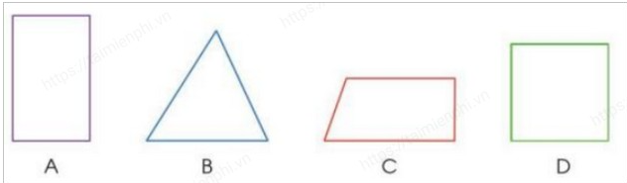  - Yêu cầu HS quan sát nhận dạng các hình và các góc có trong mỗi hình rồi đếm các góc có trong mỗi hình sau đó trả lời GV.  b) Dùng ê ke để kiểm tra xem hình nào ở câu a có bốn góc vuông.  - Gọi HS nhận xét  - Vì sao em biết là hình đó?  - Nhận xét  Bài 5: Làm việc cá nhân  a, Bác Tâm đã làm một hàng rào quanh khu đất trồng hoa có dạng hình vuông cạnh 32 m như hình dưới đây. Hỏi hàng rào đó dài bao nhiêu mét?  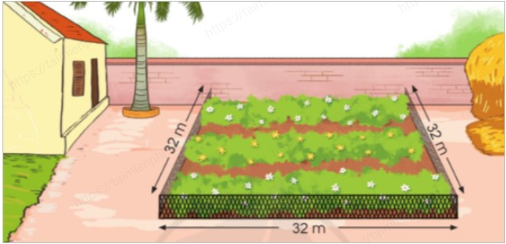  - Gọi HS đọc bài toán  + Bài toán cho biết gì?  + Bài toán hỏi gì?  - Gọi 1 HS làm bảng phụ, HS khác làm vào vở nháp  - Chữa bài bảng phụ, gọi HS nhận xét và nêu cách làm khác (nếu có )  b, Trong các hình dưới đây, chọn ba hình để có thể ghép được thành hình chữ nhật.  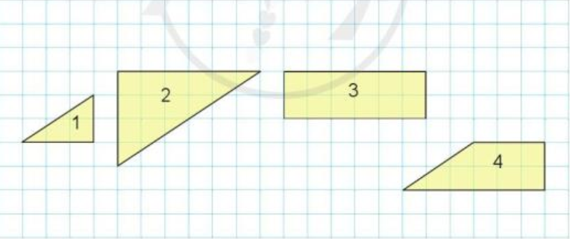  - Gọi HS nêu yêu cầu  - Yêu cầu HS suy nghĩ cách làm  - Gọi HS nêu cách làm.  - Gọi HS nhận xét  - Nhận xét | - Nêu yêu cầu  - HS quan sát hình và đếm:  - HS quan sát và đếm số góc ở mỗi hình.  Hình A có 4 góc.  Hình B có 3 góc.  Hình C có 4 góc.  Hình D có 4 góc.  b, Hình A và hình D có 4 góc vuông.  - Nhận xét  - Em dùng e ke để kiểm tra , thấy 2 hình này có 4 góc vuông trùng với góc vuông ở thước ê ke...  - - 2 HS đọc bài toán  - - Bài toán cho biết bác Tâm đã làm một hàng rào quanh khu đất trồng hoa có dạng hình vuông cạnh 32 m  - Bài toán hỏi hàng rào đó dài bao nhiêu mét?  - 1HS làm bảng phụ, cả lớp làm vào nháp.  Bài giải  a) Hàng rào đó dài số mét là  32 x 3 = 96 (m)  Đáp số: 96m  - Nhận xét  b, Nêu yêu cầu  - Quan sát và suy nghĩ cách làm  Ta có thể chọn hình 1, 3, 4 để có thể ghép thành hình chữ nhật hoặc hình 2, 4, 1.  - Nhận xét
3. Vận dụng.
- Mục tiêu:
+ Củng cố những kiến thức đã học trong tiết học để học sinh khắc sâu nội dung.
+ Vận dụng kiến thức đã học vào thực tiễn.
+ Tạo không khí vui vẻ, hào hứng, lưu luyến sau khi học sinh bài học.
- Cách tiến hành:
Bài 6: Làm việc nhôm 4  Một tấm gỗ hình vuông có cạnh dài 2 dm. Tại mỗi đỉnh của hình vuông, anh Phương đóng một cái đinh và dùng một sợi dây dài 4 m quấn vòng quanh tấm gỗ theo bốn đinh (xem hình vẽ). Hỏi anh Phương quấn được bao nhiêu vòng?  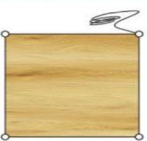  - Gọi HS đọc bài toán  + Bài toán cho biết gì?  +Bài toán hỏi gì?  - GV chia nhóm 4, các nhóm làm việc vào phiếu học tập nhóm.  Hướng dẫn giải:  + Đổi các đơn vị đo độ dài về cùng 1 đơn vị đo.  + Tính chu vi tấm gỗ hình vuông = Độ dài một cạnh x 4.  + Số vòng quấn được = Chiều dài sợi dây : Chu vi hình vuông.  - Các nhóm trình bày kết quả, nhận xét lẫn nhau.  - GV Nhận xét, tuyên dương.  - Qua bài học hôm nay em đã học thêm được điều gì?  - Những điều đó giúp ích gì được cho em trong cuộc sống hàng ngày? | - Đọc bài toán  + Một tấm gỗ hình vuông có cạnh dài 2 dm. Tại mỗi đỉnh của hình vuông, anh Phương đóng một cái đinh và dùng một sợi dây dài 4 m quấn vòng quanh tấm gỗ theo bốn đinh  + Hỏi anh Phương quấn được bao nhiêu vòng?  + Các nhóm làm việc vào phiếu học tập.  - Đại diện các nhóm trình bày:  Bài giải  Đổi 4 m = 40 dm.  Chu vi của tấm gỗ hình vuông là:  2 x 4 = 8 (dm)  Anh Phương quấn được số vòng là:  40 : 8 = 5 (vòng)  Đáp số: 5 vòng  - Nghe  - HS trả lời:  + Nhận biết góc vuông, góc không vuông trong các hình cho trước.  + Thực hành đo và tính toán với đơn vị đo diện tích là ml.  + Thực hành tính chu vi hình vuông và vận dụng để giải bài toán có lời văn liên quan đến những tình huống thực tiễn.  - Vận dụng vào cuộc sống để tính toán....
IV. Điều chỉnh sau bài dạy:
.......................................................................................................................................
.......................................................................................................................................
.......................................................................................................................................
-----------------------------------------------------------------

TOÁN
Bài 55: EM VUI HỌC TOÁN (Tiết 1) - Trang 115

I. YÊU CẦU CẦN ĐẠT:
1. Năng lực đặc thù:
- Lập các số có hai chữ số, giải quyết vấn đề trên cơ sở thực hiện chia hết, chia có dư với các số đã lập được.
- Thực hành cắt hình vuông, cắt hình chữ nhật có chu vi cho trước.
- Phát triển năng lực lập luận, tư duy toán học và năng lực giao tiếp toán học
2. Năng lực chung.
- Năng lực tự chủ, tự học: Chủ động học tập, tìm hiểu nội dung bài học. Biết lắng nghe và trả lời nội dung trong bài học.
- Năng lực giải quyết vấn đề và sáng tạo: tham gia tích cực trò chơi, vận dụng.
- Năng lực giao tiếp và hợp tác: Thực hiện tốt nhiệm vụ trong hoạt động nhóm.
3. Phẩm chất.
- Phẩm chất nhân ái: Có ý thức giúp đỡ lẫn nhau trong hoạt động nhóm để hoàn thành nhiệm vụ.
- Phẩm chất chăm chỉ: Chăm chỉ suy nghĩ, trả lời câu hỏi; làm tốt các bài tập.
- Phẩm chất trách nhiệm: Giữ trật tự, biết lắng nghe, học tập nghiêm túc.
II. ĐỒ DÙNG DẠY HỌC
GV: Kế hoạch bài dạy, bài giảng Power point. SGK và các thiết bị, học liệu phụ vụ cho tiết dạy.
HS: SGK, vở, giấy thủ công có lưới ô vuông 1 cm (nếu không có giấy thù công có thể lấy giấy ô li).

III. HOẠT ĐỘNG DẠY HỌC
Hoạt động của giáo viên | Hoạt động của học sinh
1. Khởi động:
- Mục tiêu: + Tạo không khí vui vẻ, khấn khởi trước giờ học.
+ Kiểm tra kiến thức đã học của học sinh ở bài trước.
- Cách tiến hành:
- GV tổ chức trò chơi để khởi động bài học.  Chơi trò chơi: Lập các số có hai chữ số từ ba chữ số cho trước rồi thực hiện phép chia.  - Cách chơi: Các em thực hiện theo nhóm: Từ ba thẻ số khác nhau, các em lập các số có hai chữ số từ ba thẻ sổ đó và ghi lại những số vừa lập được.  - Sau đó các em lấy các số vừa lập được thực hiện chia cho 2 hoặc cho 3 rồi nêu nhận xét về thương và số dư trong các phép chia đó.  - Số dư trong các phép chia như thế nào so với số chia?  - GV Nhận xét, tuyên dương.  - GV dẫn dắt vào bài mới | - HS tham gia trò chơi  - HS lắng nghe GV phổ biến cách chơi, luật chơi.  - Tham gia chơi.  a) Em lấy các thẻ số 2, 3, 4.  b) Em lập được các số có 2 chữ số khác nhau là 23; 24; 34; 32; 43; 42.  c) Em thực hiện các phép chia:  23 : 2 = 11 (dư 1) 24 : 2 = 12 34 : 2 = 17 32 : 2 = 16 43 : 2 = 21 (dư 1) 42 : 2 = 21 23 : 3 = 7 (dư 2) 24 : 3 = 8 34 : 3 = 11 (dư 1) 32 : 3 = 10 (dư 2) 43 : 3 = 14 (dư 1) 42 : 3 = 14  - Số dư trong các phép chia nhỏ hơn số chia.  - Nghe
2. Luyện tập:
- Mục tiêu:
- Thực hành cắt hình vuông, cắt hình chữ nhật có chu vi cho trước.
+ Phát triển năng lực lập luận, tư duy toán học và năng lực giao tiếp toán học.
- Cách tiến hành:
Bài 2: Thực hành: Cắt hình bằng giấy thủ công. (Làm việc nhóm)  - Gọi HS nêu yêu cầu 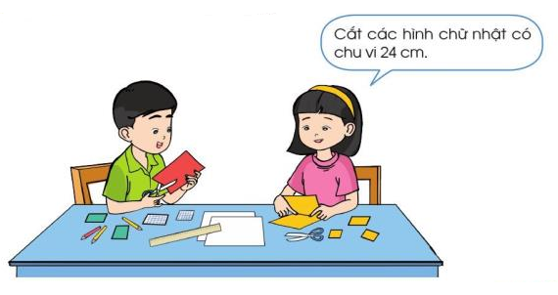  Hướng dẫn : Vì hình chữ nhật có chu vi 24 cm nên tổng chiều dài và chiều rộng là 12 cm.  12 = 11 + 1 = 10 + 2 = 9 + 3 = 8 + 4 = 7 + 5  Các em có thể cắt các hình chữ nhật có chiều dài là 11cm, chiều rộng 1cm; chiều dài 10 cm, chiều rộng 2 cm,…  - Các em có thể cắt các hình chữ nhật có chu vi 12 cm, cắt hình vuông có chu vi 20 cm…  - Gọi đại diện nhóm trình bày, các nhóm khác tham quan và đặt câu hỏi cho nhóm bạn.  - GV Mời HS khác nhận xét.  - Nêu cách tính chu vi hình chữ nhật?  - GV nhận xét, tuyên dương. | - - Nêu yêu cầu: Cắt hình bằng giấy thủ công.  - HS thảo luận nhóm cách cắt các hình chữ nhật khác nhau có chu vi 24 cm hoặc 12 cm, hình vuông có chu vi 20 cm. HS cắt những hình đó và trình bày sản phẩm.  - HS trưng bày sản phẩm và giới thiệu sản phẩm của nhóm, các nhóm trong lớp đi xung quanh tham quan sản phẩm cùa nhóm bạn, đặt câu hói cho nhóm bạn  - Nhận xét  - Muốn tính chu vi hình chữ nhật ta lấy chiều dài cộng chiều rộng rồi nhân với 2.
3. Vận dụng.
- Mục tiêu:
+ Củng cố những kiến thức đã học trong tiết học để học sinh khắc sâu nội dung.
+ Vận dụng kiến thức đã học vào thực tiễn.
+ Tạo không khí vui vẻ, hào hứng, lưu luyến sau khi học sinh bài học.
- Cách tiến hành:
- GV tổ chức trò chơi “Cỏ chăm chỉ” về các số có 2 chữ số, chia hết, chia có dư.  Câu 1: Từ số 5,6,7 lập các số có 2 chữ số khác nhau.  Câu 2: Hình vuông có mấy góc vuông?  Câu 3: Nêu cách tính chu vi hình chữ nhật?  Câu 4: -Số dư trong các phép chia như thế nào so với số chia?  Câu 5: 56 : 2 = ?  Câu 6: 76: 3 = ?  - GV Nhận xét, tuyên dương.  - Nhận xét tiết học. | - HS nghe phổ biến luật chơi, cách chơi.  Câu 1: 56, 65, 67, 76, 57, 75  Câu 2: Có 4 góc vuông  Câu 3: Muốn tính chu vi hình chữ nhật ta lấy chiều dài cộng chiều rộng rồi nhân với 2.  Câu 4: Số dư trong các phép chia nhỏ hơn số chia.  Câu 5: 56 : 2 = 28  Câu 6: 76: 3 = 25 ( dư 1)
IV. Điều chỉnh sau bài dạy:
.......................................................................................................................................
.......................................................................................................................................
.......................................................................................................................................
----------------------------------------------

TOÁN
Bài 55: EM VUI HỌC TOÁN (Tiết 2) - Trang 116

I. YÊU CẦU CẦN ĐẠT:
1. Năng lực đặc thù:
- Tạo hình góc vuông, góc không vuông bằng các động tác cơ thể, thiết kế công cụ kiểm tra góc vuông, góc không vuông.
- Phát triển năng lực lập luận, tư duy toán học và năng lực giao tiếp toán học.
2. Năng lực chung.
- Năng lực tự chủ, tự học: Chủ động học tập, tìm hiểu nội dung bài học. Biết lắng nghe và trả lời nội dung trong bài học.
- Năng lực giải quyết vấn đề và sáng tạo: tham gia tích cực trò chơi, vận dụng.
- Năng lực giao tiếp và hợp tác: Thực hiện tốt nhiệm vụ trong hoạt động nhóm.
3. Phẩm chất.
- Phẩm chất nhân ái: Có ý thức giúp đỡ lẫn nhau trong hoạt động nhóm để hoàn thành nhiệm vụ.
- Phẩm chất chăm chỉ: Chăm chỉ suy nghĩ, trả lời câu hỏi; làm tốt các bài tập.
- Phẩm chất trách nhiệm: Giữ trật tự, biết lắng nghe, học tập nghiêm túc.
II. ĐỒ DÙNG DẠY HỌC
GV: Kế hoạch bài dạy, bài giảng Power point. SGK và các thiết bị, học liệu phụ vụ cho tiết dạy.
HS: SGK, vở.

III. HOẠT ĐỘNG DẠY HỌC
Hoạt động của giáo viên | Hoạt động của học sinh
1. Khởi động:
- Mục tiêu: + Tạo không khí vui vẻ, khấn khởi trước giờ học.
+ Kiểm tra kiến thức đã học của học sinh ở bài trước.
- Cách tiến hành:
- GV tổ chức trò chơi “ Rung chuông vàng” để khởi động bài học.  + Câu 1: Tính 75: 4 = ?  + Câu 2: Tính 42 : 7 = ?  + Câu 3: Trong phép tính 75: 4 = 18 ( dư 3), số dư như thế nào so với số chia?  + Câu 4: Tính chu vi của hình chữ nhật có chiều dài là 10 cm, chiều rộng là 4 cm?  - GV Nhận xét, tuyên dương.  - GV dẫn dắt vào bài mới. | - HS tham gia trò chơi  + Câu 1: Tính 75: 4 = 18 ( dư 3)  + Câu 2: Tính 42 : 7 = 6  + Câu 3: Trong phép tính 75: 4 = 18 ( dư 3) , số dư bé hơn số chia  + Câu 4: Tính chu vi của hình chữ nhật là: (10 + 4) x 2 = 28 cm  - HS lắng nghe.
2. Luyện tập:
- Mục tiêu:
+ Tạo hình góc vuông, góc không vuông bằng các động tác cơ thể, thiết kế công cụ kiểm tra góc vuông, góc không vuông.
+ Phát triển năng lực lập luận, tư duy toán học và năng lực giao tiếp toán học.
- Cách tiến hành:
Bài 3: (Làm việc cả lớp) Thảo luận nhóm để làm các động tác tạo hình góc vuông, góc không vuông.  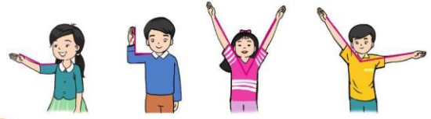  - Gọi HS nêu yêu cầu  - Các em có thể tạo hình bằng ngón tay, khủy tay, cánh tay, chân… để tạo hình góc.  - Gọi HS nhận xét  - Nhận xét.  Bài 4: Làm việc nhóm đôi  - Tự thiết kế công cụ kiểm tra góc vuông, góc không vuông.  - Gọi HS nêu yêu cầu  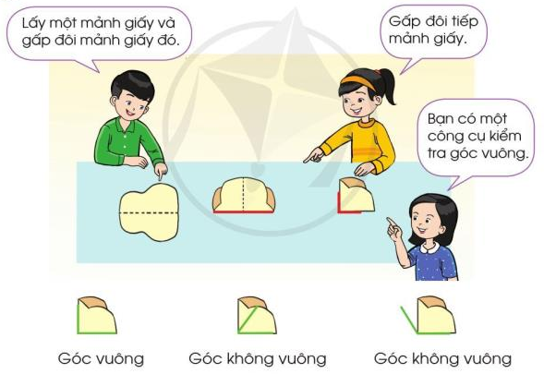  b) Sử dụng công cụ vừa tạo để kiểm tra góc vuông, góc không vuông trong các hình dưới đây:  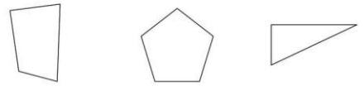  - Nhận xét | - 1 HS đọc đề bài.  - Nghe GV hướng dẫn  - Cùng các bạn thực hành, tham gia tạo hình để tạo thành các góc.  - Các nhóm nhận xét, bổ sung.  - HS lắng nghe, rút kinh nghiệm  a,  - HS nêu yêu cầu  - Nhóm đôi tự thiết kế công cụ kiểm tra góc vuông, góc không vuông theo ý tưởng của mình  b)  - HS nêu yêu cầu  - Sử dụng công cụ nhóm mình vừa tạo để kiểm tra góc vuông, góc không vuông trong các hình đã cho  + Hình 1: Có 1 góc vuông, 3 góc không vuông  + Hình 2 có 5 góc vuông  + Hình 3 có 1 góc vuông, 2 góc không vuông.  - HS lắng nghe.
3. Vận dụng.
- Mục tiêu:
+ Củng cố những kiến thức đã học trong tiết học để học sinh khắc sâu nội dung.
+ Vận dụng kiến thức đã học vào thực tiễn.
+ Tạo không khí vui vẻ, hào hứng, lưu luyến sau khi học sinh bài học.
- Cách tiến hành:
- GV tổ chức trò chơi “Cùng bạn tạo góc”. Chơi theo nhóm 4.  - GV phổ biến luật chơi, cách chơi để HS tham gia chơi : Tạo thành các góc vuông, không vuông bằng các ngón tay, cánh tay, cổ tay, khủy tay. Bạn nào tạo được nhiều góc khác nhau nhất sẽ được khen thưởng.  - GV Nhận xét, tuyên dương, khen thưởng những nhóm làm nhanh.  - Nhận xét tiết học. | - HS chơi nhóm 4. Nhóm nào trả lời , thực hành đúng sẽ được khen, thưởng. Trả lời, thực hành sai thì nhóm khác được thay thế.  - Nghe
IV. Điều chỉnh sau bài dạy:
.......................................................................................................................................
.......................................................................................................................................
.......................................................................................................................................
---------------------------------------------------------

TOÁN
Bài 56: ÔN TẬP VỀ PHÉP NHÂN, PHÉP CHIA TRONG PHẠM VI 1000 (Tiết 1) - Trang 1117

I. YÊU CẦU CẦN ĐẠT:
1. Năng lực đặc thù:
- Củng cố kĩ năng thực hiện phép nhân, phép chia trong phạm vi 1 000, tính nhẩm, tính giá trị của biểu thức
- Vận dụng kiến thức đã học vào giải quyết một số tình huống gắn với thực tế
- Phát triển năng lực lập luận, tư duy toán học và năng lực giao tiếp toán học.
2. Năng lực chung.
- Năng lực tự chủ, tự học: Chủ động học tập, tìm hiểu nội dung bài học. Biết lắng nghe và trả lời nội dung trong bài học.
- Năng lực giải quyết vấn đề và sáng tạo: tham gia tích cực trò chơi, vận dụng.
- Năng lực giao tiếp và hợp tác: Thực hiện tốt nhiệm vụ trong hoạt động nhóm.
3. Phẩm chất.
- Phẩm chất nhân ái: Có ý thức giúp đỡ lẫn nhau trong hoạt động nhóm để hoàn thành nhiệm vụ.
- Phẩm chất chăm chỉ: Chăm chỉ suy nghĩ, trả lời câu hỏi; làm tốt các bài tập.
- Phẩm chất trách nhiệm: Giữ trật tự, biết lắng nghe, học tập nghiêm túc.
II. ĐỒ DÙNG DẠY HỌC
GV: Kế hoạch bài dạy, bài giảng Power point. SGK và các thiết bị, học liệu phụ vụ cho tiết dạy.
HS: SGK, vở.

III. HOẠT ĐỘNG DẠY HỌC
Hoạt động của giáo viên | Hoạt động của học sinh
1. Khởi động:
- Mục tiêu: + Tạo không khí vui vẻ, khấn khởi trước giờ học.
+ Kiểm tra kiến thức đã học của học sinh ở bài trước.
- Cách tiến hành:
- GV tổ chức trò chơi “Truyền điện”.  - GV Nhận xét, tuyên dương.  - GV dẫn dắt vào bài mới. | - HS tham gia trò chơi  - Nhân chia nhẩm các phép tính trong bảng nhân chia đã được học.  - HS lắng nghe.
2. Luyện tập:
- Mục tiêu:
+ Củng cố kĩ năng thực hiện phép nhân, phép chia trong phạm vi 1 000, tính nhẩm, tính giá trị của biểu thức
+ Vận dụng kiến thức đã học vào giải quyết một số tình huống gắn với thực tế.
+ Phát triển năng lực lập luận, tư duy toán học và năng lực giao tiếp toán học.
- Cách tiến hành:
Bài 1. a, Số ?(Làm việc cá nhân).  - Yêu cầu học sinh đọc đề bài.  - GV mời HS quan sát và điền số thích hợp vào.  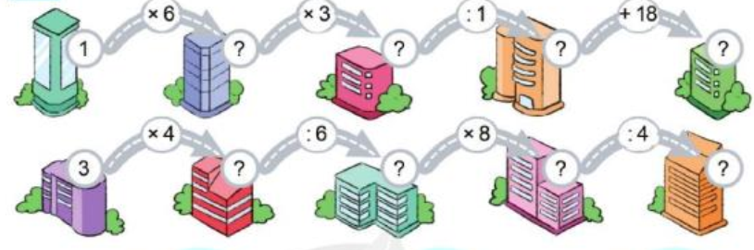  - Gọi HS nhận xét  GV nhận xét, tuyên dương.  b, Tính  3 x 4 + 8 48 : 8 + 7 9: 9 x 0  7 x 10 - 14 72 : 9 - 6 0 : 6 + 37  - Bài yêu cầu gì?  - Yêu cầu HS làm vào vở nháp, 3 HS làm bảng phụ.  - Gọi HS nhận xét  - Khi tính giá trị biểu thức chứa 2 dấu ta cần lưu ý điều gì?  - Nhận xét.  Bài 2: (Làm việc chung cả lớp).  a, Tìm phép chia rồi sửa lại cho đúng.  - Yêu cầu HS đọc đề bài.  32 : 6 = 5 ( dư 1) 8 : 5 = 1 (dư 3)  63: 8 = 7 ( dư 6) 9 : 8 = 1 (dư 0)  b) Đặt dấu ngoặc ( ) vào các biểu thức sau để được các biểu thức có giá trị đúng:  3 + 4 × 9 = 63  9 : 3 + 6 = 1  16 – 16 : 2 = 0  12 : 3 × 2 = 2  - GV mời HS nhận xét.  - Đối với biểu thức mà chứa dấu ngoặc ta thực hiện như thế nào?  - GV Nhận xét chung, tuyên dương.  Bài 3: (Làm việc cá nhân). Số  - Gọi HS đọc yêu cầu bài  Số đã cho 8 4 12 20  Thêm 4 đơn vị 12 ? ? ?  Gấp 4 lần 32 ? ? ?  Bớt 4 đơn vị 4 ? ? ?  Giảm 4 lần 2 ? ? ?  - Gọi HS nhận xét  - Muốn gấp 1 số lên một số lần ta làm như thế nào?  - Muốn giảm đi một số lần ta làm như thế nào?  - Gấp 1 số lên một số lần khác thêm 1 số đơn vị như thế nào?  - Giảm 1 số đi một số lần khác bớt đi 1 số đơn vị như thế nào?  - Gọi HS nhận xét  - GV nhận xét, tuyên dương. | - 1 HS đọc đề bài.  - HS quan sát và tìm đáp án:  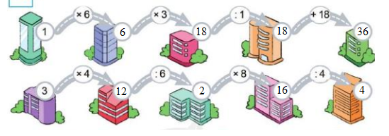  - Nhận xét  - 1 HS đọc đề bài.  - Làm bài vào nháp  3 x 4 + 8 = 12 + 8 = 30 7 x 10 – 14 = 70 – 14 = 56  48 : 8 + 7 = 6 + 7 = 13 72 : 9 – 6 = 8 – 6 = 2  9 : 9 x 0 = 1 x 0 = 0 0 : 6 + 37 = 0 + 37 = 37  - HS nhận xét, bổ sung.  - Nếu biểu thức chứa dấu nhân, chia, cộng, trừ thì ta thực hiện phép tính nhân chia trước, cộng trừ sau.  - Nếu biểu thức chứa dấu nhân, chia, cộng, trừ thì ta Thực hiện từ trái sang phải.  - 1 HS đọc yêu cầu bài.  a) Các phép chia sai: 32 : 6 = 5 (dư 1); 9 : 8 = 1 (dư 0).  Sửa:  32 : 6 = 5 (dư 2)  9 : 8 = 1 (dư 1)  b)  (3 + 4) × 9 = 63  9 : (3 + 6) = 1  (16 – 16) : 2 = 0  - : (3 × 2) = 2  - Nhận xét  - Đối với biểu thức mà chứa dấu ngoặc ta thực hiện phép tính trong ngoặc trước ngoài ngoặc sau.  - Đọc yêu cầu bài  Làm bài vào phiếu BT  Số đã cho 8 4 12 20  Thêm 4 đơn vị 12 8 16 24  Gấp 4 lần 32 16 48 80  Bớt 4 đơn vị 4 0 8 16  Giảm 4 lần 2 1 3 5  Nhận xét  - Muốn gấp 1 số lên một số lần ta lấy số đó nhân với số lần  - Muốn giảm đi một số lần ta lấy số đó chia cho số lần.  - Gấp 1 số lên một số lần ta thực hiện phép nhân, còn thêm 1 số đơn vị ta thực hiện phép cộng.  - Giảm 1 số đi một số lần ta thực hiện phép chia, bớt đi 1 số đơn vị ta thực hiện phép tính trừ.
3. Vận dụng.
- Mục tiêu:
+ Củng cố những kiến thức đã học trong tiết học để học sinh khắc sâu nội dung.
+ Vận dụng kiến thức đã học vào thực tiễn.
+ Tạo không khí vui vẻ, hào hứng, lưu luyến sau khi học sinh bài học.
- Cách tiến hành:
Bài 6: Mẹ may mỗi chiếc rèm hết 6 m vải. Hỏi:  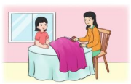  a) 24 m vải mẹ may được mấy chiếc rèm?  b) Mẹ may 11 chiếc rèm hết bao nhiêu mét vải?  - Gọi HS đọc bài toán  - Bài toán cho biết gì?  - Bài toán hỏi gì?  - Yêu cầu HS làm vào vở, 1 HS làm bảng phụ.  - Chữa bài trên bảng phụ, nhận xét bài trong vở. Gọi HS nhận xét  - GV Nhận xét, tuyên dương, khen thưởng những nhóm làm nhanh.  - Qua bài học hôm nay, em đã ôn tập những kiến thức gi? Đề nắm chắc những kiến thức đó, em nhắn bạn điều gì? Có điều gì em cần thầy/cô chia sè thêm không?  - Nhận xét tiết học. | - Đọc bài toán  - Mẹ may mỗi chiếc rèm hết 6 m vải.  - 24 m vải mẹ may được mấy chiếc rèm?  - Mẹ may 11 chiếc rèm hết bao nhiêu mét vải?  Bài giải:  a) 24 m vải mẹ may được số chiếc rèm là:  24 : 6 = 4 (chiếc)  b) Mẹ may 11 chiếc rèm hết số mét vải là:  11 x 6 = 66 (m)  Đáp số: 4 chiếc  66 m  - HS đổi chéo vở nhận xét bài của bạn.  - HS trả lời.
IV. Điều chỉnh sau bài dạy:
......................................................................................................................................
......................................................................................................................................
TOÁN
Bài 56: ÔN TẬP VỀ PHÉP NHÂN, PHÉP CHIA TRONG PHẠM VI 1000 (Tiết 2) - Trang 117

I. YÊU CẦU CẦN ĐẠT:
1. Năng lực đặc thù:
- Củng cố kĩ năng thực hiện phép nhân, phép chia trong phạm vi 1 000, tính nhẩm, tính giá trị của biểu thức
- Vận dụng kiến thức đã học vào giải quyết một số tình huống gắn với thực tế
- Phát triển năng lực lập luận, tư duy toán học và năng lực giao tiếp toán học.
2. Năng lực chung.
- Năng lực tự chủ, tự học: Chủ động học tập, tìm hiểu nội dung bài học. Biết lắng nghe và trả lời nội dung trong bài học.
- Năng lực giải quyết vấn đề và sáng tạo: tham gia tích cực trò chơi, vận dụng.
- Năng lực giao tiếp và hợp tác: Thực hiện tốt nhiệm vụ trong hoạt động nhóm.
3. Phẩm chất.
- Phẩm chất nhân ái: Có ý thức giúp đỡ lẫn nhau trong hoạt động nhóm để hoàn thành nhiệm vụ.
- Phẩm chất chăm chỉ: Chăm chỉ suy nghĩ, trả lời câu hỏi; làm tốt các bài tập.
- Phẩm chất trách nhiệm: Giữ trật tự, biết lắng nghe, học tập nghiêm túc.
II. ĐỒ DÙNG DẠY HỌC
GV: Kế hoạch bài dạy, bài giảng Power point. SGK và các thiết bị, học liệu phụ vụ cho tiết dạy.
HS: SGK, vở

III. HOẠT ĐỘNG DẠY HỌC
Hoạt động của giáo viên | Hoạt động của học sinh
1. Khởi động:
- Mục tiêu: + Tạo không khí vui vẻ, khấn khởi trước giờ học.
+ Kiểm tra kiến thức đã học của học sinh ở bài trước.
- Cách tiến hành:
- GV tổ chức trò chơi: “Vui cùng Sonic” để khởi động bài học.  Câu 1: Tính 4 x 6 + 7 = ?  Câu 2: Tính (48 : 6) + 9 = ?  Câu 3: 4 gấp 7 lần được ?  Câu 4: 45 giảm đi 9 lần được ?  Câu 5: 10 thêm 9 được ?  Câu 6: Muốn gấp lên 1 số lần ta làm như thế nào?  - GV Nhận xét, tuyên dương.  - GV dẫn dắt vào bài mới. | - HS tham gia trò chơi  Câu 1: Tính 4 x 6 + 7 = 31  Câu 2: Tính (48 : 6) + 9 = 17  Câu 3: 4 gấp 7 lần được 28  Câu 4: 45 giảm đi 9 lần được 5  Câu 5: 10 thêm 9 được 19  Câu 6: Muốn gấp lên 1 số lần ta lấy số đó nhân với số lần.  - HS lắng nghe.
2. Luyện tập:
- Mục tiêu:
+ Củng cố kĩ năng thực hiện phép nhân, phép chia trong phạm vi 1 000, tính nhẩm, tính giá trị của biểu thức
+ Vận dụng kiến thức đã học vào giải quyết một số tình huống gắn với thực tế
+ Phát triển năng lực lập luận, tư duy toán học và năng lực giao tiếp toán học.
- Cách tiến hành:
Bài 4: ( Làm việc cá nhân) Cây phong ba và cây bàng vuông là loài cây có ở các quần đảo Hoàng Sa, Trường Sa của Việt Nam. Nhân dịp tết trồng cây, người ta trồng 9 cây phong ba và trồng số cây bàng vuông nhiều gấp 4 lần số cây phong ba. Hỏi tổng số cây phong ba và cây bàng vuông đã được trồng trong dịp này là bao nhiêu cây?  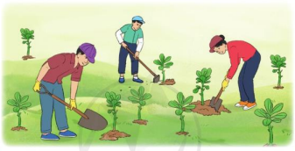  - Gọi HS đọc bài toán  - Bài toán thuộc dạng toán gì?  - Bài toán cho biết gì?  - Bài toán hỏi gì?  - Yêu cầu HS làm vào vở, 1 HS làm bảng phụ  - Chữa bài trên bảng phụ,gọi HS nhận xét bài trong vở.  - Nêu các bước giải bài toán có lời văn?  - Nhận xét  Bài 5: ( Làm việc cá nhân) Đặt tính rồi tính:  - Gọi HS đọc yêu cầu bài.  - Bài gồm mấy yêu cầu?  a, 32 x 3 41 x 2 124 x 2 312 x 3  b, 39 : 3 85 : 4 336 : 3 487 : 2  - Yêu cầu học sinh làm vào bảng con  - Gọi HS nhận xét  - Em cần lưu ý gì khi đặt tính?  - Khi thực hiện tính cần lưu ý gì? | Đọc bài toán  - Bài toán giải bằng 2 phép tính.  - Người ta trồng 9 cây phong ba và trồng số cây bàng vuông nhiều gấp 4 lần số cây phong ba.  - Tổng số cây phong ba và cây bàng vuông đã được trồng trong dịp này là bao nhiêu cây?  Bài giải:  Số cây bàng vuông được trồng là:  9 x 4 = 36 (cây)  Tổng số cây phong ba và bàng vuông được trồng là:  9 + 36 = 45 (cây)  Đáp số: 45 cây  - Nhận xét  Gồm 3 bước:  + Bước 1: Viết câu lời giải  + Bước 2: Viết phép tính  + Bước 3: Viết đáp số  - Nêu yêu cầu  - 2 yêu cầu: Đặt tính, tính.  - Làm bảng con  a)  x 32  3  96  x 41  2  82  b)  x 124  2  248  x 312  3  936  Nhận xét  b,  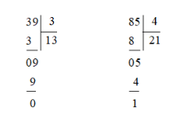  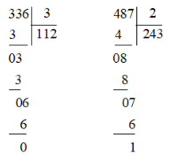  - Nhận xét.  - Khi đặt tính cần đặt tính thẳng hàng  - Khi tính cần tính từ phải sang trái đối với phép nhân, tính từ trái sang phải đối với phép chia, các chữ số của số bị chia cho số chia.
3. Vận dụng.
- Mục tiêu:
+ Củng cố những kiến thức đã học trong tiết học để học sinh khắc sâu nội dung.
+ Vận dụng kiến thức đã học vào thực tiễn.
+ Tạo không khí vui vẻ, hào hứng, lưu luyến sau khi học sinh bài học.
- Cách tiến hành:
Bài 6: Mẹ may mỗi chiếc rèm hết 6 m vải. Hỏi:  a) 24 m vải mẹ may được mấy chiếc rèm?  b) Mẹ may 11 chiếc rèm hết bao nhiêu mét vải?  - Gọi HS đọc bài toán  - Bài toán cho biết gì?  - Bài toán hỏi gì?  - Yêu cầu HS làm vào vở, 1 HS làm bảng phụ.  - Chữa bài trên bảng phụ, nhận xét bài trong vở. Gọi HS nhận xét  - GV Nhận xét, tuyên dương, khen thưởng những nhóm làm nhanh.  - Qua bài học hôm nay, em đã ôn tập những kiến thức gi? Đề nắm chắc những kiến thức đó, em nhắn bạn điều gì? Có điều gì em cần thầy/cô chia sè thêm không?  - Nhận xét tiết học. | - Đọc bài toán  - Mẹ may mỗi chiếc rèm hết 6 m vải.  - 24 m vải mẹ may được mấy chiếc rèm?  - Mẹ may 11 chiếc rèm hết bao nhiêu mét vải?  Bài giải:  a) 24 m vải mẹ may được số chiếc rèm là:  24 : 6 = 4 (chiếc)  b) Mẹ may 11 chiếc rèm hết số mét vải là:  11 x 6 = 66 (m)  Đáp số: 4 chiếc  66 m  - HS đổi chéo vở nhận xét bài của bạn.  HS trả lời.
IV. Điều chỉnh sau bài dạy:
.......................................................................................................................................
.......................................................................................................................................
.......................................................................................................................................

